المملكة العربية السعودية |  |  |  | المادة: رياضيات
وزارة التعليم |  |  |  | الصف: الثاني الابتدائي
الإدارة العامة للتعليم .................. |  |  |  | الزمن: ساعتان
مدرسة ..............................
أسئلة اختبار نهاية الفصل الدراسي الأول – ( الدور الأول ) – للعام الدراسي 1447 هـ
اسم المصحح : .................... | اسم المراجع : .................... |  | الدرجة النهائية رقماً من ( 40 ) |  | الدرجة كتابة
توقيعه : ........................ | توقيعه : ........................

اسم الطالب: ............................................................................................... . | رقم الجلوس : ................
15
السؤال الأول :- اقرأ كلَّ سؤال بعناية، ثمَّ ضع دائرة حول الإجابة الصحيحة :
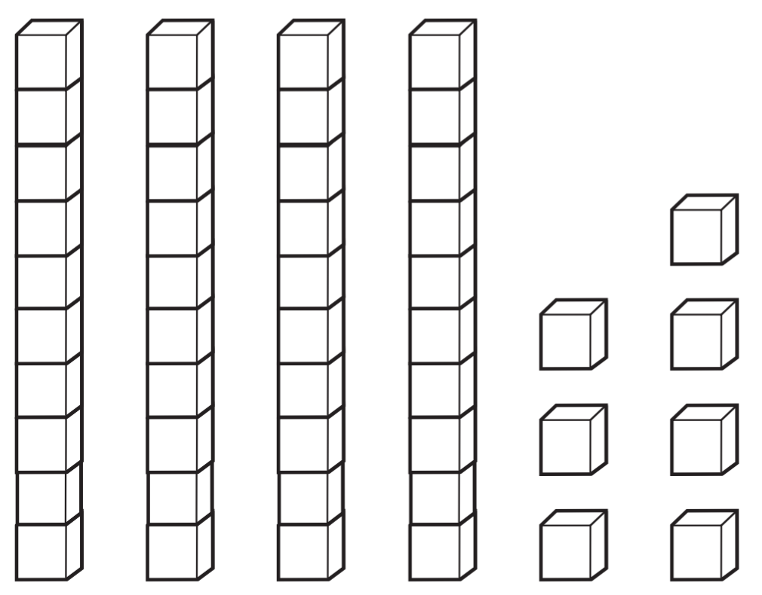
1 – ما هي القيمة المنزلية للرقم 4 في العدد 47 ؟
40
70
4
7
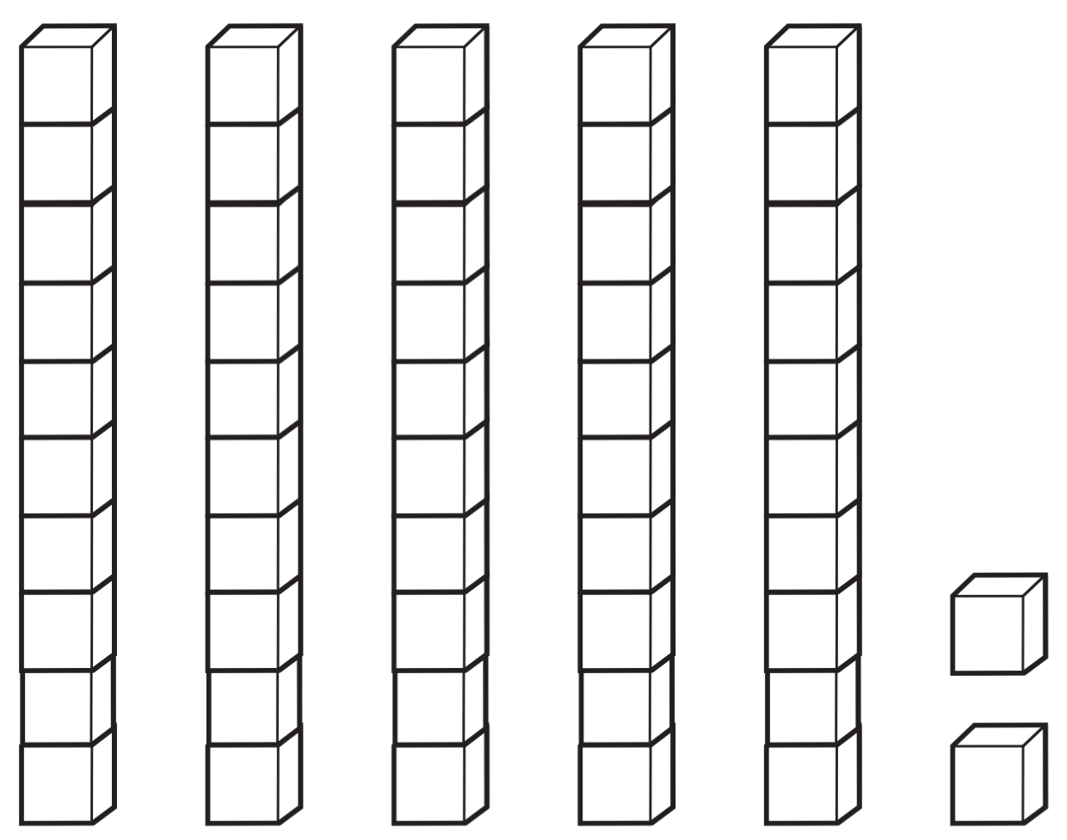
2 – كم يساوي 2 آحاد وَ 5 عشرات ؟
52
520
25
52 عشرة

3 – عند مقارنة العددين 31 30 ، فإن الإشارة الصحيحة هي :
>
<
=
+

4 – إذا كان 7 + 5 = 12 فإن ناتج 5 + 7 هو :
11
12
10
9

5 – ناتج جمع العدد ونفسه 5 + 5 يساوي :
9
10
11
12

6 – ناتج طرح 12 – 5 يساوي :
تابع باقي الأسئلة
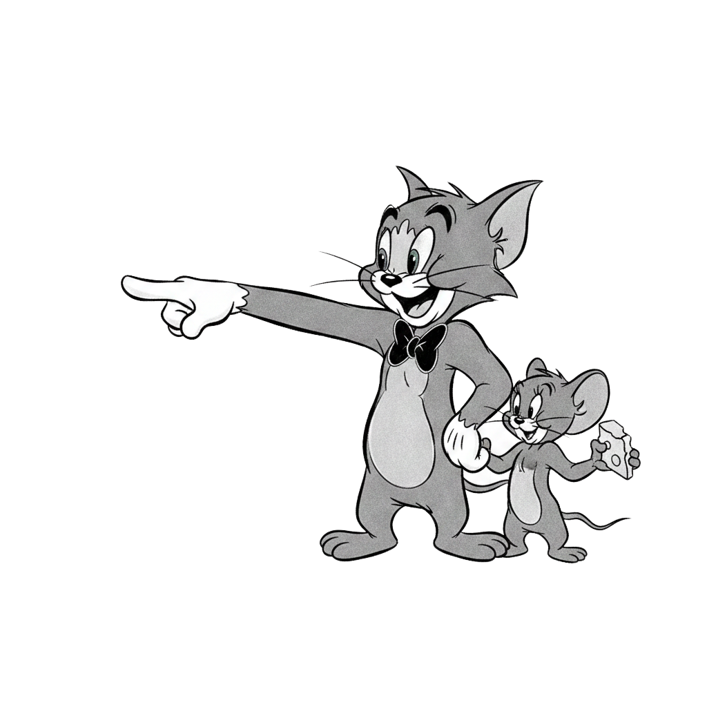
6
7
8
17

7 – العدد المفقود في جمع الجمع التالية 4 + = 8 هو :
2
3
4
7
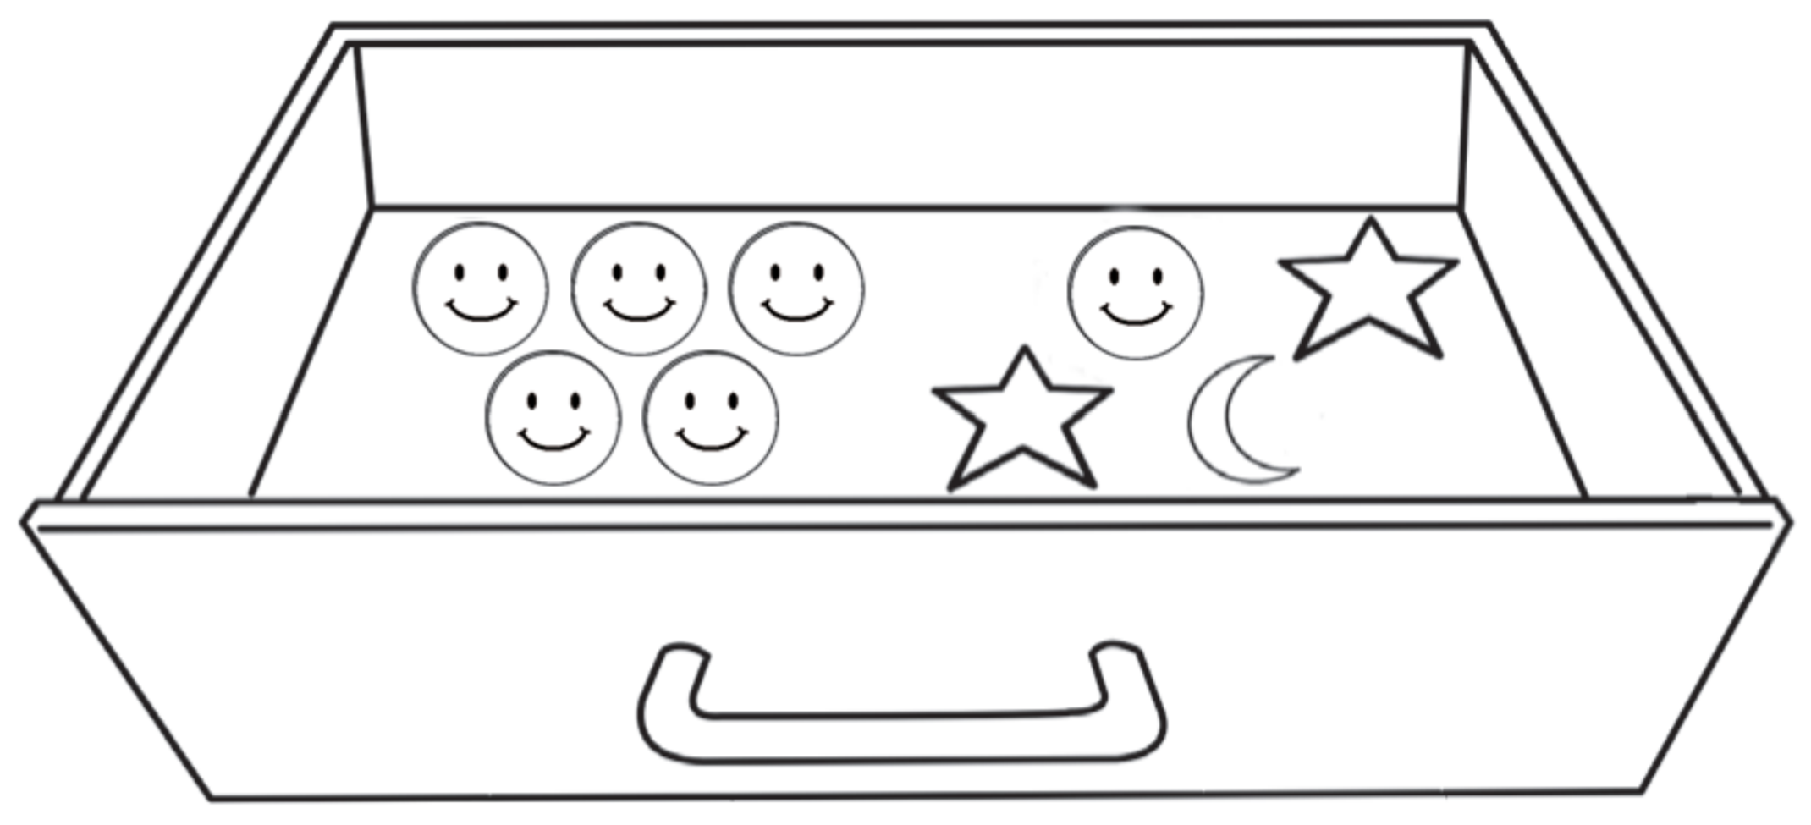
8 – إذا اختارت فاطمة مُلصقًا دون أن تنظر إليه،
فما المُلصق الذي يكون التقاطه ( أكثر إمكانيَّـة ) ؟



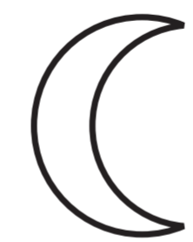
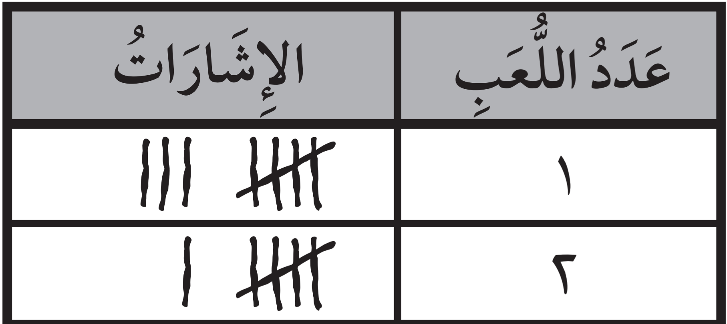
9 – انظر إلى جدول الإشارات المجاور ، كم طالبًا لديه لعبة واحدة ؟

10
7
8
3

10 – ناتج جمع العشرات 20 + 30 يساوي :
20
30
60
50

11 – ناتج جمع 47 + 2 هو :
94
64
48
49

12 – ناتج جمع 9 + 0 يساوي :
18
0
10
9
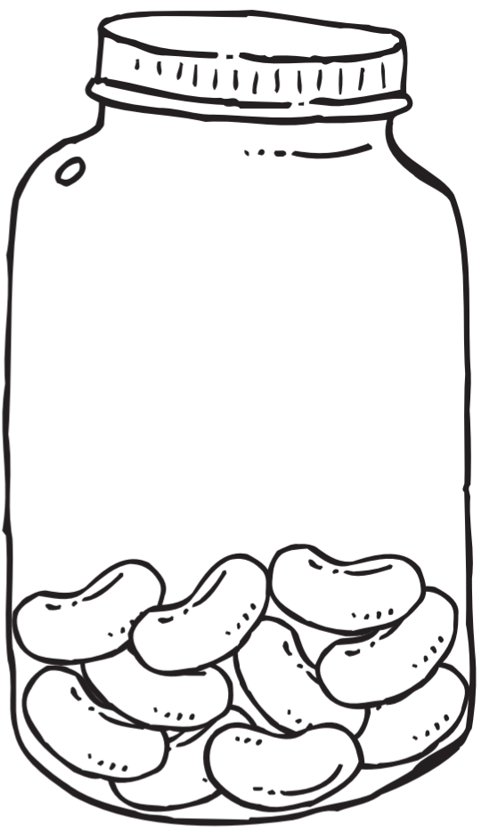
13 – يوجد 10 حبات فاصولياء في العلبة المجاورة، فكم حبة تكفي العلبة تقريبًا ؟
30
70
100
120

14 – ما العدد الذي يمثل ( اثنان وسبعون ) بالأرقام ؟
27
72
62
702

15 – عند طرح 48 – 6 فإن الناتج هو :
تابع باقي الأسئلة
40
54
42
48

السؤال الثاني: ضع ( ✓ ) أمام العبارة الصحيحة و علامة ( ✘ ) أمام العبارة الخاطئة :
3
1 – في العدد 82 الرقم 2 هو في منزلة العشرات . | ( )
2 – إذا لديك كيس به كرات زرقاء فقط ، فإن سحب كرة حمراء هو حدث مستحيل . | ( )
3 – العدد 35 يكتب بالكلمات خمسةٌ وثلاثون . | ( )
4
السؤال الثالث: أجب عن الأسئلة التالية .
- أكمل النمط التالي : 15 ، 20 ، 25 ، ........... ، ........... .
3
4
7
- أكمل الحقائق المترابطة للأعداد ( 3 ، 4 ، 7 ) :
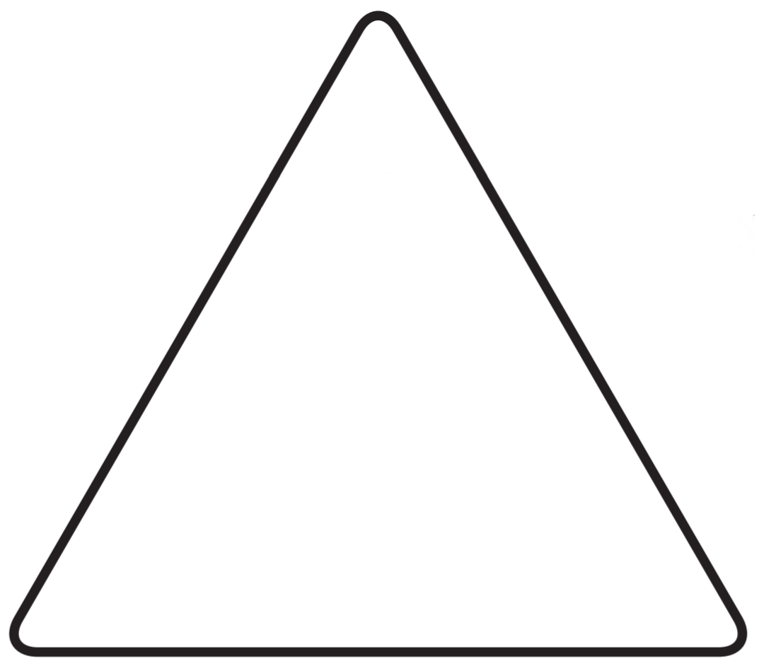
3 + 4 = ............
7 – 4 = ............
8

السؤال الرابع: أوجد ناتج الجمع فيما يلي :
8
3  + 4 4 | 0 1  + 8 8 | 5  2  + 5 | 9 1  + 6

السؤال الخامس: أوجد ناتج الطرح :
2
7 1  _ 4 | 0 5  _ 0 4 | 1 6  _ 1 | 7 4  _ 4 2
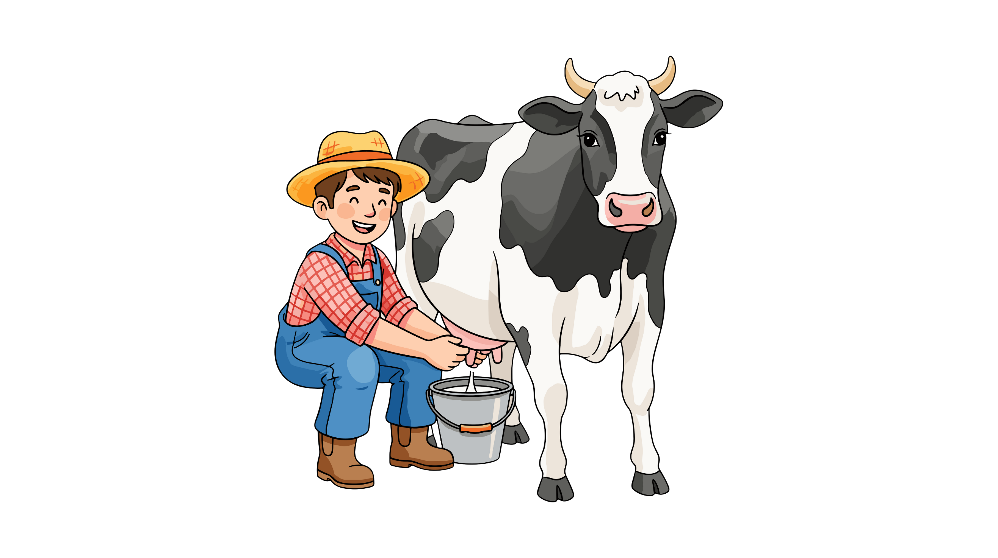
السؤال السادس: إذَا كَانَ خَارِجَ الحَظِيرَة 18 بَقَرة ، ثُم عَادَت 10 بَقَرَات
مِنهَا إِلى الحَظِيرة ، فَكَم بَقَرة بَقِيت خَارِج الحَظِيرة ؟
.......... .......... .......... بَـقَـرَات

معلم المادة
....................
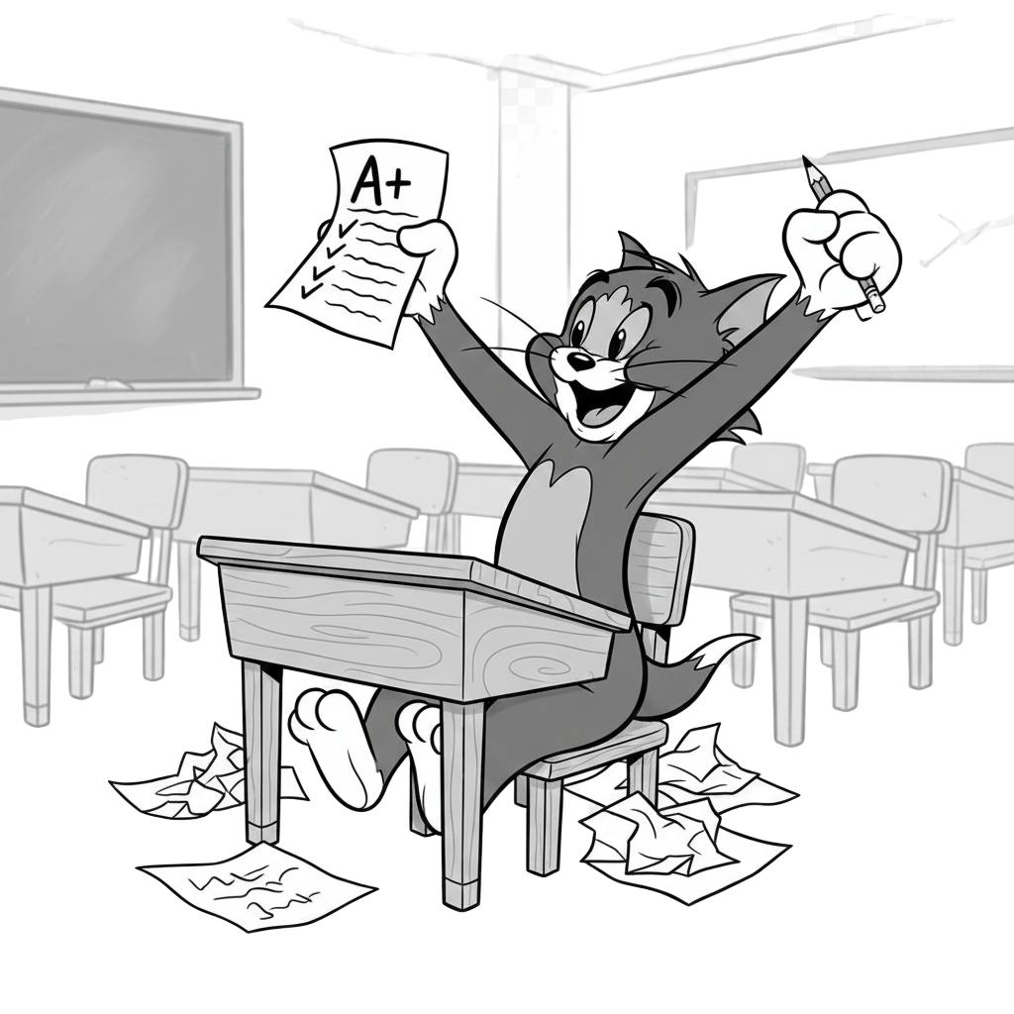
انتهت الأسئلة يا أبطال

المادة: رياضيات  الصف: الثاني ابتدائي  الزمن: ساعتان ونصف  اليوم:  التاريخ: ..... / ..... / 1447هـ |   اختبار نهاية الفصل الدراسي الأول  (الدور الأول) للعام الدراسي 1447هـ | وزارة التعليم  إدارة التعليم ..........................  اسم المدرسة .........................

السؤال الأول: اختر الإجابة الصحيحة في كل مما يلي:
- ما العدد المناسب في النمط 10، 12، 14، ، 18 ؟
أ | 13 | ب | 14 | ج | 15 | د | 16
- حدد اسم منزلة الرقم الذي تحته خط وقيمته المنزلية 85 .
أ | الآحاد 8 | ب | العشرات 80 | ج | المئات 800 | د | الألوف 8000
- التمثيل بالأعمدة أدناه يُمثل الرياضية المفضلة. ما عدد الطلاب الذين يفضلون رياضة السباحة؟
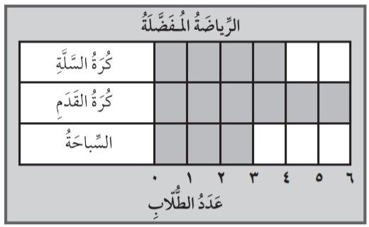

أ | 3 | ب | 4 | ج | 5 | د | 6
- باع مقصف المدرسة 64 شطيرة في اليوم الأول، وَ29 شطيرة في اليوم الثاني. ما عدد الشطائر التي باعها في اليومين؟
أ | 90 | ب | 93 | ج | 96 | د | 99
- رتب الأعداد من الأصغر إلى الأكبر 56 ، 7 ، 39 ، 24
أ | 39، 56، 24، 7 | ب | 24، 39، 7، 56 | ج | 7، 24، 39، 56 | د | 39، 24، 56، 7
- الصيغة اللفظية (الكتابة بالكلمات) للعدد 64هي:
أ | ستة وَأربعة | ب | أربعة وَستون | ج | أربعة وَستة | د | أربعون وَستة
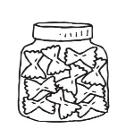
- يوجد 10 ربطات شعر تقريبا في العلبة الواحدة. كم ربطة تقريبا يمكن أن نضعها
في أربع علب من الحجم نفسه؟

أ | 10 ربطات تقريبا | ب | 20 ربطة تقريبا | ج | 30 ربطة تقريبا | د | - ربطة تقريبا
- الجملة العددية المفقودة من الحقائق المترابطة 7 + 9 = 16 16 – 7 = 9
9 + 7 = 16 ------------- هي:
أ | 7 – 6 = 1 | ب | 16 – 9 = 7 | ج | 9 – 7 = 2 | د | 13 + 7 = 20

- قصّ خالد بعض الأشكال الهندسية الورقية ووضعها في كيس.
فإن اختيار الشكل من الكيس:
أ | أكيد | ب | مستحيل | ج | أكثر إمكانية | د | أقل إمكانية
- اختيار نجمة من هذا الصف :
أ | أكيد | ب | مستحيل | ج | أكثر إمكانية | د | أقل إمكانية
- أي العبارات التالية صحيحة؟
أ | 56 = 45 | ب | 45 > 56 | ج | 56 < 54 | د | 56 > 54
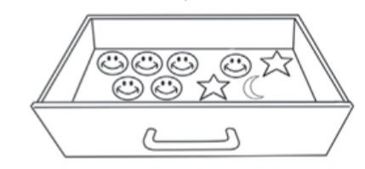
- انظر إلى الملصقات الموجودة في الدرج. إذا اختار سامي ملصقا دون النظر إليه، فما الملصق الذي يكون التقاطه أكثر إمكانية؟

أ |  | ب |  | ج |  | د
- خبز الخباز 24 رغيفا، إذا باع منها 15 رغيفا. فكم رغيفا بقي عنده؟
أ | 24 – 15= 9 | ب | 24 + 5= 29 | ج | 24 = 15 | د | 24 < 5
- ما قيمة الرقم 6 في العدد 36 ؟
أ | 3 | ب | 6 | ج | 30 | د | 60
- ما ناتج جمع 4 + 7 + 9 = ؟
أ | 5 | ب | 10 | ج | 15 | د | 20

السؤال الثاني: أجب عن الأسئلة التالية:
- ضع علامة أمام العبارة الصحيحة وعلامة × أمام العبارة الخاطئة فيما يلي:
- الجملة العددية 9 + 9 = 18 تمثل حقيقة جمع العدد ونفسه
- العدد الذي آحاده 6 وَعشراته 4 هو 64
- العدد المفقود في الجملة العددية 7 + = 17 هو 10
- العدد 12 > العدد 22
- في الجملة العددية 14 - 4= 10، العدد 10 هو الناتج
- تقريب العدد 22 هو 30

- أكمل الفراغ التالي:

- العدد الذي يلي 59 هو .............................................
- العدد الذي يسبق 41 هو ...........................................
- 10 + ........ = 35
- 50 - ........ = 20
- في العدد 18 عدد العشرات هو ...................................
- ناتج 14 + 6 = ...................................................
- ناتج 45 – 5 = ...................................................
- عدد الآحاد في العدد 98 هو ......................................

جـ. صل كل عملية بنتائجها الصحيحة.

1 | 12 + 8 = |  | 90
2 | 30 + 40 = |  | 50
3 | 45 – 5 = |  | 40
4 | 60 – 10 = |  | 70
5 | 85 + 5 = |  | 20

د. أكتب جملة عددية لأحل المسألة.

- يوجد 4 بطات خارج البحيرة، و5 بطات في البحيرة، فما عدد البطات جميعها؟
الحل: عدد البطات جميعها = ____ ____ = ____ بطات

- لدى احمد 12 صورة لمجموعة من الحيوانات، إذا أعطى 5 صور لأخيه، فكم صورة تبقى
معه؟
الحل: ما بقي مع احمد = ____ ____ = ____ صور

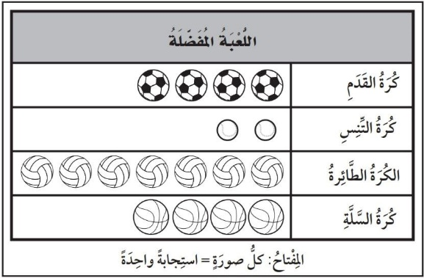
هـ. أكتب الإجابة الصحيحة مستعملا التمثيل بالصور لحل الأسئلة التالية:
ما اللعبة الأقل تفضيلا؟
____________________________
ما عدد الطلاب الذين استجابوا للمسح؟
____________________________
كم يزيد عدد الطلاب الذين يفضلون الكرة
الطائرة على عدد من يفضلون كرة السلة؟
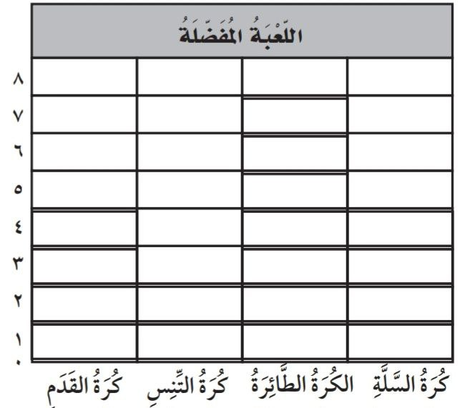
____________________________

أستعمل التمثيل بالصور لتمثيل البيانات بالأعمدة.
وفقكم الله وسدد خطاكم

المملكة العربية السعودية |  |  |  | المادة: رياضيات
وزارة التعليم |  |  |  | الصف: الثاني الابتدائي
الإدارة العامة للتعليم .................. |  |  |  | الزمن: ساعتان
مدرسة ..............................
أسئلة اختبار نهاية الفصل الدراسي الأول – ( البديل ) – للعام الدراسي 1447 هـ
اسم المصحح : .................... | اسم المراجع : .................... |  | الدرجة النهائية رقماً من ( 40 ) |  | الدرجة كتابة
توقيعه : ........................ | توقيعه : ........................

اسم الطالب: ............................................................................................... . | رقم الجلوس : ................
30
السؤال الأول :- اقرأ كلَّ سؤال بعناية، ثمَّ ضع دائرة حول الإجابة الصحيحة :
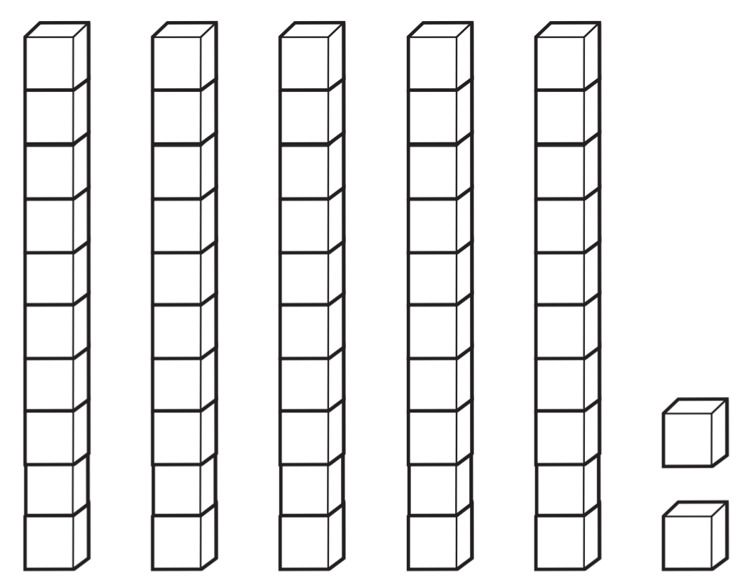
1 – ما هي القيمة المنزلية للرقم 5 في العدد 3 5 ؟
50
53
3
5
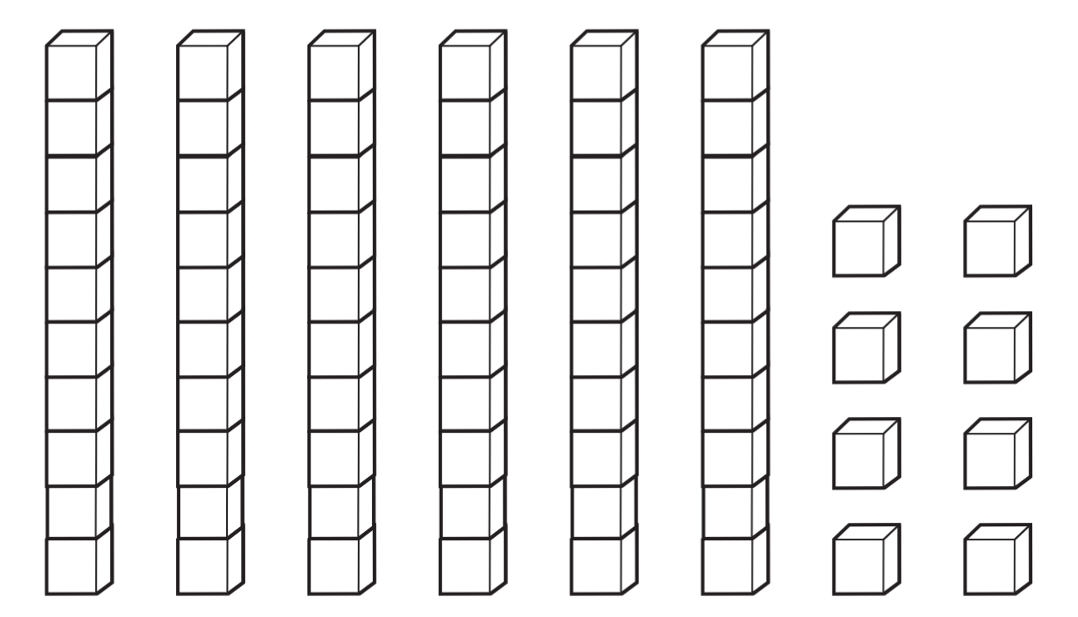
2 – كم يساوي 8 آحاد وَ 6 عشرات ؟
56
68
14
60
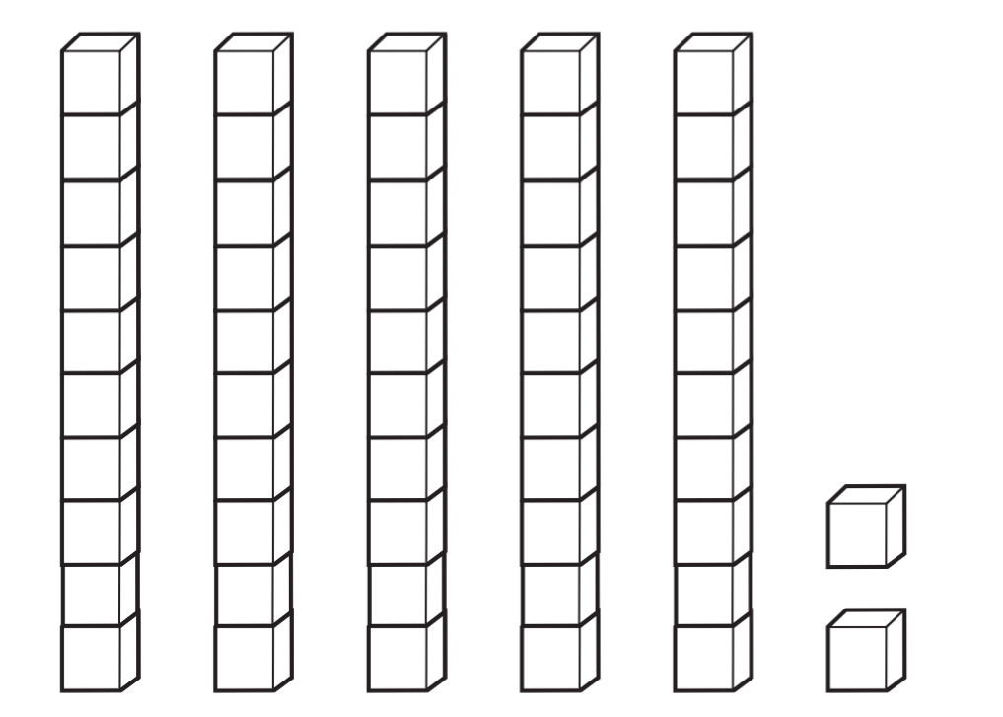
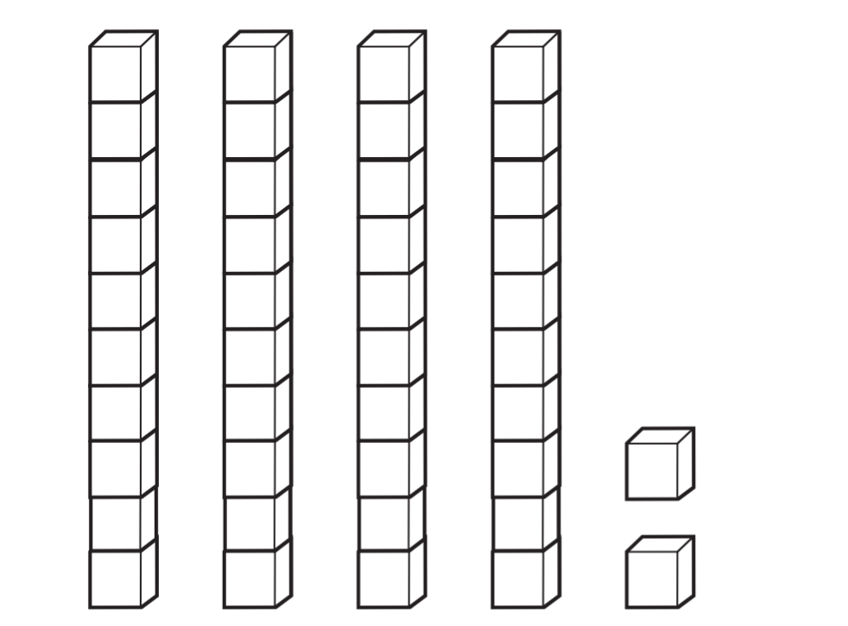
3 – عند مقارنة العددين 42 52 ، فإن الإشارة الصحيحة هي :
+
>
<
=

4 – ما هو ناتج جمع العددين 9 + 3 ؟
6
10
11
12

5 – ناتج طرح 14 – 5 يساوي :
9
8
7
19

6 – ناتج جمع العشرات 20 + 40 يساوي :
تابع باقي الأسئلة
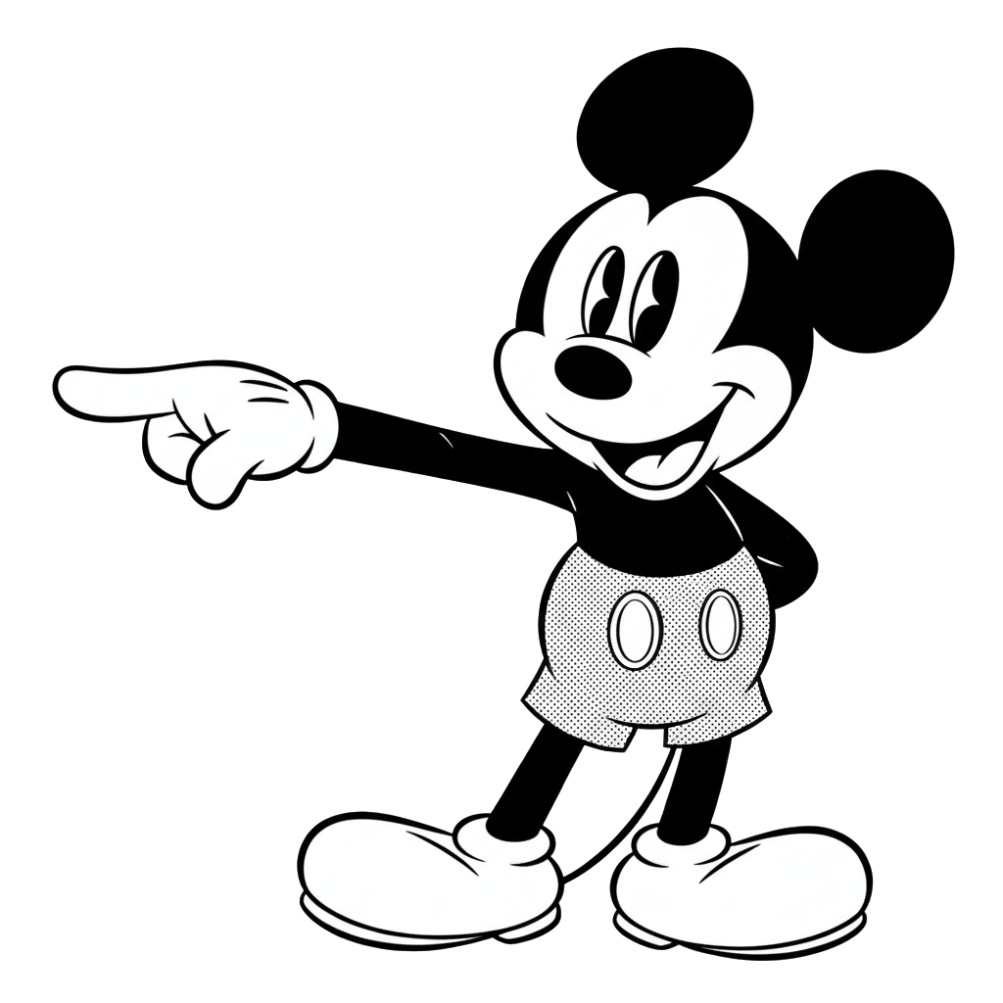
60
50
24
42

7 – أوجد ناتج جمع 23 + 4 :
27
37
63
26

8 – أوجد ناتج طرح 59 – 7 :
66
52
57
42
9 – انظر إلى جدول الإشارات المجاور ، كم طالبًا لديه لعبتين اثنتين ؟

9
7
6
3

10 – ما العدد المفقود في جملة الجمع التالية : 4 + = 10
14
7
5
6

11 – كم يزيد العدد 8 على العدد 3 ؟
5
8
4
11

12 – أكمل النمط التالي : 10 ، 15 ، 20 ، ............. :
21
25
22
30

13 – إذا كان 7 + 2 = 9 فإن ناتج 9 – 2 هو :
11
9
7
2

14 – ما هو أكبر قيمة بين هذه الأعداد ؟
45
40
50
59

15 – ما العدد الذي يمثل ( تسعة وسبعون ) بالأرقام ؟
79
70
97
9
تابع باقي الأسئلة

السؤال الثاني: ضع ( ✓ ) أمام العبارة الصحيحة و علامة ( ✘ ) أمام العبارة الخاطئة :
5
1 – العدد 80 يكتب بالكلمات ( ثمانون ) . | ( )
2 – عند جمع 5 + 6 تكون الإجابة 10 | ( )
3 – في العدد 2 3 ، الرقم 2 في منزلة العشرات . | ( )
4 – العدد 40 هو العدد التالي للعدد 30 في نمط الزيادة بـ 10 | ( )
5 – عند طرح 17 – 7 فإن الناتج هو 10 | ( )

5
السؤال الثالث: أجب عن الأسئلة التالية .
- أوجد ناتج الجمع التالي :  1 3  + 8 1  5 6  + 0 2 | - أوجد ناتج الطرح التالي :  4 7  _ 3  7 1  _ 4

- حل المسألة اللفظية :
- رأى خالد 12 سيارة حمراء وَ 5 سيارات زرقاء . ما مجموع السيارات التي رآها خالد ؟

.......... .......... .......... سيارة .

معلم المادة
....................
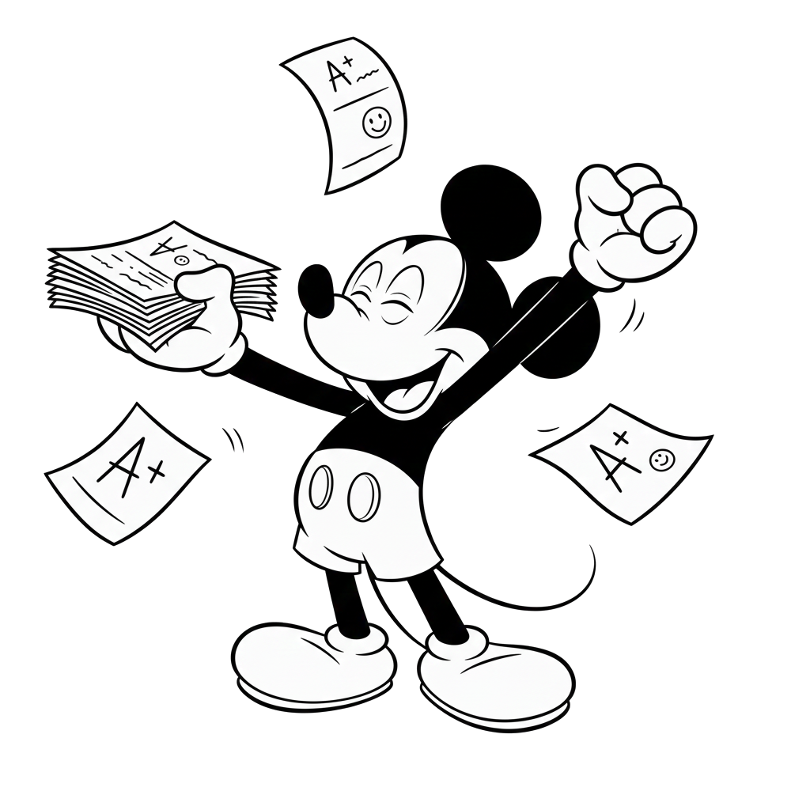
انتهت الأسئلة يا أبطال


المملكة العربية السعودية
وزارة التعليم
إدراة تعليم
مدرسة

اختبار نهاية الفصل الدراسي الأول ( الدور الأول )
مادة الرياضيات للصف الثاني الابتدائي
للعام الدراسي 1447 هـ

اسم الطالبة /........................................................
رقم الجلوس/.....................................................

40

الرقم | الدرجة التي حصل عليها الطالب |  | اسم المصححة  وتوقيعها | اسم المراجعة  وتوقعيها | اسم المدققة  وتوقيعها
الرقم | رقماً | كتابة | اسم المصححة  وتوقيعها | اسم المراجعة  وتوقعيها | اسم المدققة  وتوقيعها
س1
س2
س3
المجموع

تعلميات الاختبار
- اقرئي السؤال جيداً قبل البدء في الإجابة.
- أكتبي بخط واضح مع مراعاة نظافة الورقة.
- لا تتركي سؤال بدون إجابة.
- راجعي إجابتك أكثر من مرة قبل التسليم.

السؤال الاول:-اختاري الاجابة الصحيحة مما يأتي:

15
1) القيمه المنزلية للرقم (6) فى العدد ( 16)
6 |  | 60 |  |  |  |  |  |  |  | 600
2) العدد 5 احاد و ٣عشرات يكتب

35 |  | 5 |  |  |  |  |  |  |  |  |  | 3
3) العدد ( ثمانية وثلاثون )بالأرقام

38 |  | 83 |  |  |  |  |  |  |  |  |  |  | 37
4) العدد ( 4٩) بالكلمات
تسعة واربعون | اثنان واربعون |  |  |  |  |  |  |  |  | أربعون
5) العدد المناسب في النمط ٥ ،. ١٠، ١٥،…… هو
20 |  | 30 |  |  |  |  |  |  | 40
6) ناتج جمع 9 +٢ = …….
11 |  | 8 |  |  |  |  |  |  |  |  | 5
7) اختار ⚫️ من هذا الصنف ⚫️⚫️⚫️⚫️

اكيد |  | مستحيل |  |  |  |  |  |  | اقل إمكانية
8) ناتج طرح 7 - 7 =

0 |  | 16 |  |  |  |  |  |  |  |  | 20
9) العدد الواقع بين العددين 11 ، ….... ، 13 هو

12 |  | 15 |  |  |  |  |  | 30
10) العدد المفقود في ٦+ = 13 هو

7 |  | 5 |  |  | 6
11)عند ترتيب الأعداد (٢٥، ٢١، ٢٨) من الأصغر إلى الأكبر، ما هو الترتيب الصحيح؟
25،21،28 |  | 28،25،21 |  |  |  | 21،25،28
12) ما هو العدد الذي يأتي مباشرة بعد العدد ٣٩؟
38 |  | 40 |  |  |  |  | 41
13) للمقارنة بين العددين ٩١ و ٩٨، ننظر أولاً إلى:
منزلة الآحاد |  | منزلة العشرات |  | لايهم الترتيب
14)انظر إلى النمط: مثلث، دائرة، مثلث، دائرة، ... ما هو الشكل التالي؟
مربع |  | مثلث |  | دائرة
15) ما هي قاعدة النمط: ٣٠، ٤٠، ٥٠، ٦٠؟
إضافة 5 |  | إضافة 10 | إضافة 20

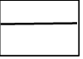
السؤال الثاني :-

ضعي علامة ( √ ) أمام العبارات الصحيحة وعلامة (x) أمام العبارات الخاطئة 15

1)من خصائص الجمع 11 + ٥ =٥+11
2) يوجد ٦  و3 في كيس سحب أ كثر امكانيه من سحب
3) القيمة المنزلية للرقم (8) في العدد (8٤) هي 8٠
4) الاعداد ٥ ،. ٧ ، ١٠ مرتبه من الأصغر الي الأكبر
5) عند جمع 3٤ +8 هناك ضرورة لإعادة التجميع.
6)في النمط العددي ١٠، ٨، ٦، ٤، تتناقص الأعداد بمقدار ٢ في كل مرة.
7) تقدير ناتج ٥٤+١٥هو ٥٠+ ٢٠. = ٧٠
8) ناتج جمع ١٥+ ٣ = ١٨
9) العدد 62 يلي العدد 61
10)عند حل المسألة 31-25 نحتاج الى إعادة تجميع
11) العدد ٧٠ يعني ٧ آحاد
12) ناتج جمع ٦٠ + ٣٠ هو ٨٠.
13)تقريب العدد 37 الى اقرب عشرة الرقم 30
14)عند طرح عددين، نبدأ دائماً بمنزلة العشرات.
15) ناتج طرح ٥٠ - ١٩ هو ٣0



السؤال الثالث :- 10
(أ) قارني بين كل عددين بوضع إشارة ( < ، > ، = )
25 30 33 33 40 20

(ب) استعملي جدول الإشارات للإجابة على الاسئلة :

الفاكهة المفضلة
نوع الفاكهة | الاشارات
موز
برتقال
تفاح

1) الفاكهة المفضلة لدى اكثر الطلاب ؟…………
2) كم عدد الذين يفضلون الموز والتفاح معا ؟…………

(ج) اوجدي نواتج كلا من

90  +  10 | 27  45  23 | 16  4 | 23  5
 | 27  45  23 |  | -
 | +

د)اجيبي عن المسألة التالية :-

ﻋﻨﺪ ﻫﻨﺪ ٩ ﺃﺯﻭﺍﺝ ﻣﻦ ﺍﻟﺠﻮﺍﺭﺏ ﻭﻋﻨﺪ ﻭﻓﺎﺀ ﺍﻟﻌﺪﺩ ﻧﻔﺴﻪ ﻣﻦ ﺍﻟﺠﻮﺍﺭﺏ ،
ﻓﻜﻢ ﺯﻭﺟﴼ ﻣﻦ ﺍﻟﺠﻮﺍﺭﺏ ﻋﻨﺪﻫﻤﺎ ؟

............................................................................................
انتهت الأسئلة
أ/

المادة: رياضيات  الصف: الثاني ابتدائي  الزمن: ساعتان ونصف  اليوم:  التاريخ: ..... / ..... / 1447هـ | اختبار نهاية الفصل الدراسي الأول  (الدور الأول) للعام الدراسي 1447هـ | وزارة التعليم  إدارة التعليم ................................  اسم المدرسة ...............................

السؤال الأول: اختر الإجابة الصحيحة في كل مما يلي:
- العدد المناسب في النمط 10، 12، 14، ، 18 هو:
أ | 13 | ب | 14 | ج | 15 | د | 16
- حدد اسم منزلة الرقم الذي تحته خط وقيمته المنزلية 85
أ | الآحاد 8 | ب | العشرات 80 | ج | المئات 800 | د | الألوف 8000
- قدر ناتج جمع العددين ( 31 + 75 ) باستعمال التقريب لأقرب عشرة:
أ | 40 + 60 = 100 | ب | 30 + 50 = 80 | ج | 30 + 60 = 90 | د | - + 50= 90
- ما حل المسألة التالية؟ 49
- 28
أ | 21 | ب | 19 | ج | 17 | د | 77
- التمثيل بالأعمدة أدناه يُمثل الرياضية المفضلة. ما عدد الطلاب الذين يفضلون رياضة السباحة؟

أ | 3 | ب | 4 | ج | 5 | د | 6
- باع مقصف المدرسة 64 شطيرة في اليوم الأول، وَ29 شطيرة في اليوم الثاني. ما عدد الشطائر التي باعها في اليومين؟
أ | 90 | ب | 93 | ج | 96 | د | 99
- رتب الأعداد من الأصغر إلى الأكبر 56 ، 7 ، 39 ، 24
أ | 39، 56، 24، 7 | ب | 24، 39، 7، 56 | ج | 7، 24، 39، 56 | د | 39، 24، 56، 7
- ما حل المسألة التالية؟ 11
+ 11
أ | 0 | ب | 11 | ج | 22 | د | 33
- الصيغة اللفظية (الكتابة بالكلمات) للعدد 64هي:
أ | ستة وَأربعة | ب | أربعة وَستون | ج | أربعة وَستة | د | أربعون وَستة

- يوجد 10 ربطات شعر تقريبا في العلبة الواحدة. كم ربطة تقريبا يمكن أن نضعها
في أربع علب من الحجم نفسه؟
أ | 10 ربطات تقريبا | ب | 20 ربطة تقريبا | ج | 30 ربطة تقريبا | د | - ربطة تقريبا
- الجملة العددية المفقودة من الحقائق المترابطة 7 + 9 = 16 16 – 7 = 9
9 + 7 = 16 ------------- هي:
أ | 7 – 6 = 1 | ب | 16 – 9 = 7 | ج | 9 – 7 = 2 | د | 13 + 7 = 20
- قصّ خالد بعض الأشكال الهندسية الورقية ووضعها في كيس.
فإن اختيار الشكل من الكيس:
أ | أكيد | ب | مستحيل | ج | أكثر إمكانية | د | أقل إمكانية
- اختيار نجمة من هذا الصف :
أ | أكيد | ب | مستحيل | ج | أكثر إمكانية | د | أقل إمكانية
- أي العبارات التالية صحيحة؟
أ | 56 = 45 | ب | 45 > 56 | ج | 56 < 54 | د | 56 > 54
- انظر إلى الملصقات الموجودة في الدرج. إذا اختار سامي ملصقا دون النظر إليه، فما الملصق الذي يكون التقاطه أكثر إمكانية؟
أ |  | ب |  | ج |  | د
- خبز الخباز 24 رغيفا، إذا باع منها 15 رغيفا. فكم رغيفا بقي عنده؟
أ | 24 – 15= 9 | ب | 24 + 5= 29 | ج | 24 = 15 | د | 24 < 5
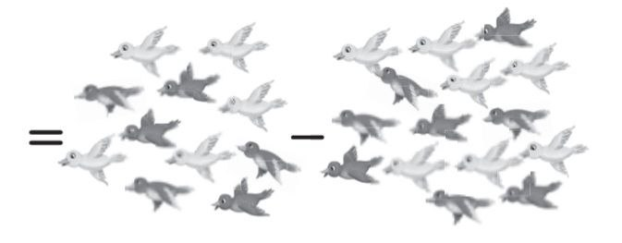
- شاهد مهند 15 عصفورا، وشاهد فيصل 11عصفورا. كم عصفورا شاهد مهند أكثر من فيصل؟

أ | 3 | ب | 4 | ج | 5 | د | 6
- ناتج جمع 4 + 7 + 9 = هو:
أ | 5 | ب | 10 | ج | 15 | د | 20
- حقيقة جمع العدد ونفسه التي تساعدني على إيجاد ناتج 8 + 9 هي:
أ | 8+8= 16 | ب | 7+8= 15 | ج | 7+7= 14 | د | 2+2= 4
- ما ناتج جمع 2 + 0 = ؟
أ | 1 | ب | 2 | ج | 3 | د | 4

السؤال الثاني: أجب عن الأسئلة التالية:
- أوجد ناتج ما يلي:
- 6 2 2) 4 8
+ 7 + 5 1 3) 20 + 10 =

4) 4 3 5) 0 7
- 2 - 0 5 6) 45 – 20=

- ضع علامة أمام العبارة الصحيحة وعلامة × أمام العبارة الخاطئة فيما يلي:
- الجملة العددية 9 + 9 = 18 تمثل حقيقة العدد ونفسه
- جملة الجمع 5 + 6 = 11 مرتبطة بالجملة 6 + 5 = 11
- العدد الذي آحاده 6 وَعشراته 4 هو 46
- العدد المفقود في الجملة العددية 7 + = 17 هو 10
- حل المسألة التالية 70+ 20 = 100
- حل المسألة التالية 12 + 6 = 18
- في الجملة العددية 14 - 4 = 10، العدد 10 هو الناتج
- العدد المفقود من الحقيقتين المترابطتين 8+ =13، 13– 8= هو 8
- منزلة الرقم 3 في العدد 38 هو الآحاد
- تقريب العدد 22 هو 30
- ناتج 52 – 13 بالتقريب إلى أقرب عشرة هو 40
- عملية الجمع عكس عملية الطرح وهما عمليتان عكسيتان
- أعدُّ 5، 4، 3 أي أعدُّ تنازليا
- حل المسألة التالية 7 + 5 + 2 = 14
- >
جـ. أكتب جملة عددية لأحل المسألة.
- يوجد 4 بطات خارج البحيرة، و5 بطات في البحيرة، فما عدد البطات جميعها؟
الحل: عدد البطات جميعها = ____ ____ = ____ بطات

- لدى احمد 12 صورة لمجموعة من الحيوانات، إذا أعطى 5 صور لأخيه، فكم صورة تبقى معه؟
الحل: ما بقي مع احمد = ____ ____ = ____ صور
وفقكم الله وسدد خطاكم

